Задание 2.3.
- увеличьте в 4-5 раз след и отпечаток пальца руки;
- расположите их на осевой линии по горизонтали, отметьте границы одноименных областей, пригодных для идентификации;
- удалите не пригодные области;
- затем расположите по вертикали, отметьте по аналогии, лишнее удалите;
- наклейте рядом по горизонтали полученные одинаковые по размеру и масштабу прямоугольники на А4;
- найдите центр следа и отпечатка обозначьте стрелками красителем красного цвета;
- далее найдите хорошо видимые одноименные частные признаки на следе и отпечатке обозначьте стрелками красителем красного цвета;
- стрелки необходимо размещать равномерно по окружности;
- необходимое количество 15;
- затем проставьте снизу и слева направо по часовой стрелке нумерацию одноименных четко видимых частных признаков;
- подпишите заголовок фототаблицы, пронумеруйте изображения следа и отпечатка, дайте им пояснительную надпись, скрепите печатью, далее ниже под следом и отпечатком укажите нумерацию и наименование частных признаков папиллярных узоров следов пальцев рук;
- укажите условия изготовления изображений;
- подпишите фототаблицу.



Министерство внутренних дел РФ

Экспертно-криминалистический центр
ГУ МВД России по Новосибирской области

Фототаблица № 3.3
к заключению эксперта № ____ от «__»_____________2016 г.

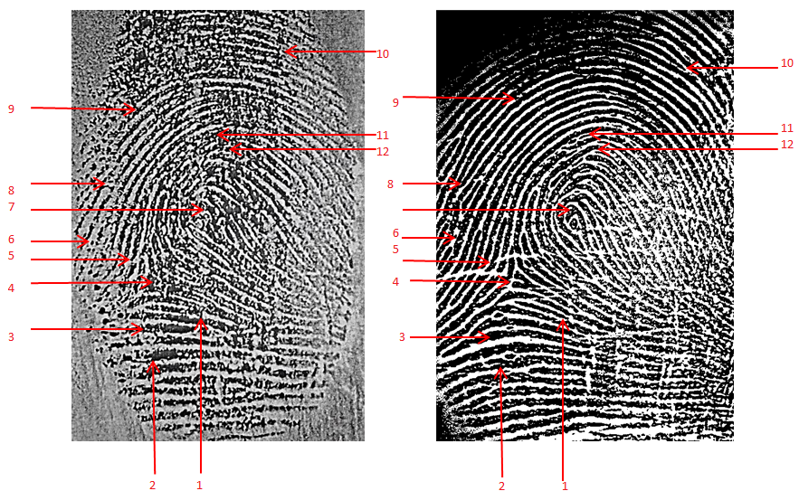
Рис. 1. След пальца руки, скопированный с дактилопленки № 1, изъятой с ОМП по адресу Пермитина 2 кв. 6 по факту КЛИ от 15.01.2016 г. | Рис. 2. Отпечаток среднего пальца руки с дактилокарты гр. Иванова И.И.
Красителем красного цвета и одноименными цифрами отмечены частные признаки
Детали папиллярного узора
1 - начало папиллярной линии | 9 - мостик
2 - глазок | 10 - окончание папиллярной линии
3 - утолщение папиллярной линии | 11 - тонкая межпапиллярная линия
4 - слияние папиллярной линии | 12 - изгиб папиллярной линии
5 - папиллярная точка | 13 - слияние папиллярной линии
6 - крючок | 14 - разветвление папиллярной линии
7 - короткая папиллярная линия | 15 - слияние папиллярной линии
8 - разветвление папиллярной линии

Эксперт Глебова /Глебова Н.М./

